## **Manual de Usuario**

Bienvenido al **Software para la Evaluación de Calidad de Peces (SACP)**. Esta aplicación de escritorio está diseñada para ayudar a los piscicultores a evaluar la calidad de sus peces de forma automática. A continuación encontrarás una guía paso a paso para:

1. Iniciar sesión
2. Cargar las imágenes de tu lote de peces
3. Ejecutar el análisis de calidad
4. Consultar los reportes generados
5. Interpretar resultados y recibir recomendaciones

## **1. Iniciar Sesión**

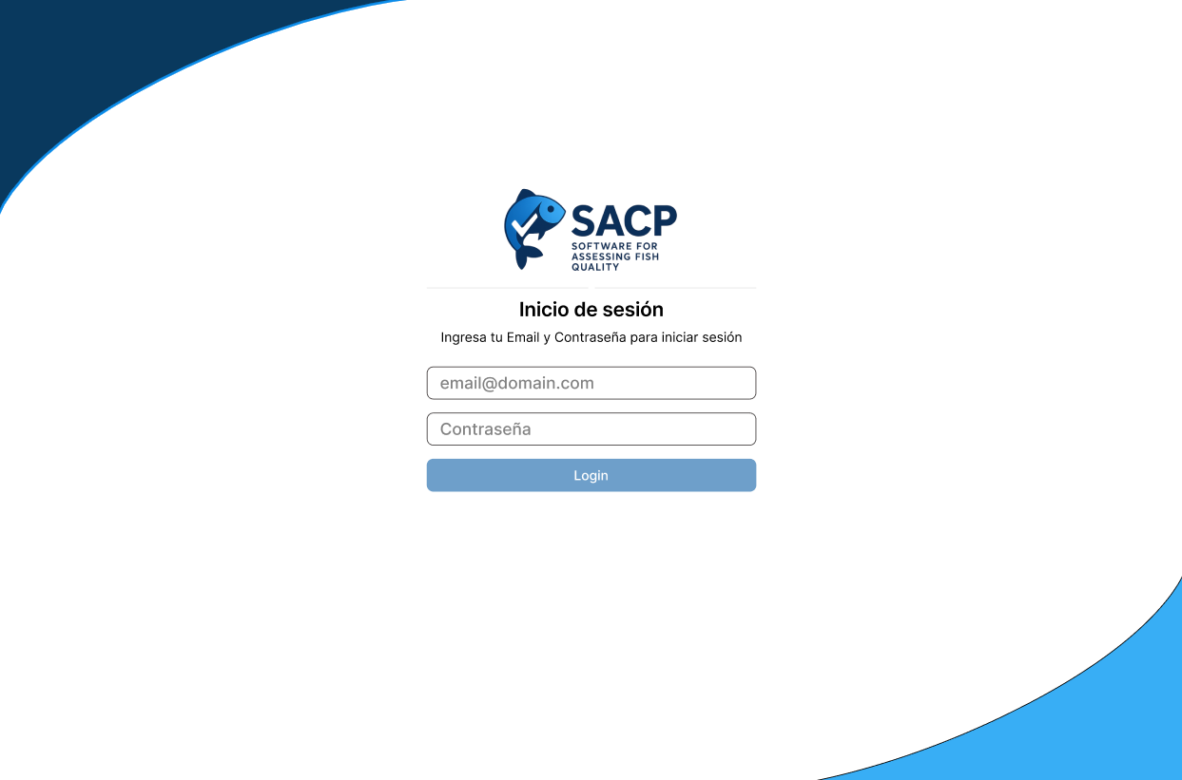

1. Abre la aplicación SACP en tu escritorio.
2. En la pantalla de **Inicio de sesión**, introduce tu correo electrónico y contraseña.
3. Haz clic en el botón **Login** para acceder al sistema.

## **2. Cargar Lote de Imágenes**

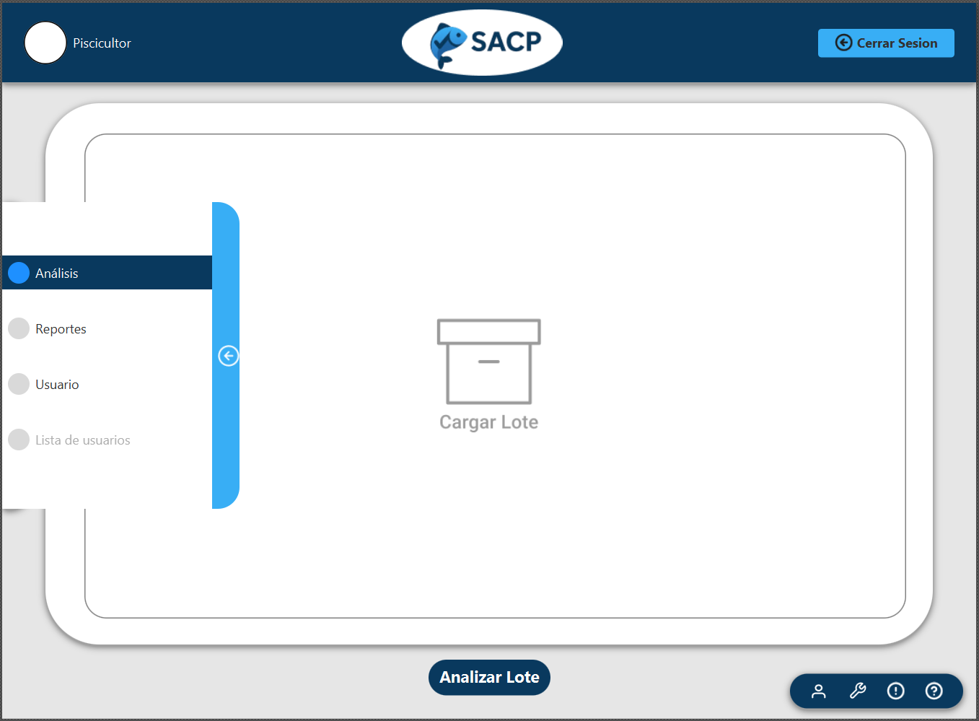

Una vez dentro, verás el módulo de **Análisis** por defecto.

1. Al ingresar, estarás en el módulo **Análisis**, que se carga por defecto.
2. En el área central, haz clic en el botón **Cargar Lote** (ícono o botón visible en el centro del panel).
3. Selecciona desde tu equipo la carpeta o las imágenes del lote de peces (especie *Colossoma macropomum*).
4. Haz clic en **Aceptar** o **Abrir** para confirmar la carga.
5. Las miniaturas de las imágenes se mostrarán en una galería visual en el centro de la pantalla, permitiendo comprobar que todas se hayan cargado correctamente.

## 

## 

## 

## **3. Ejecutar Análisis**

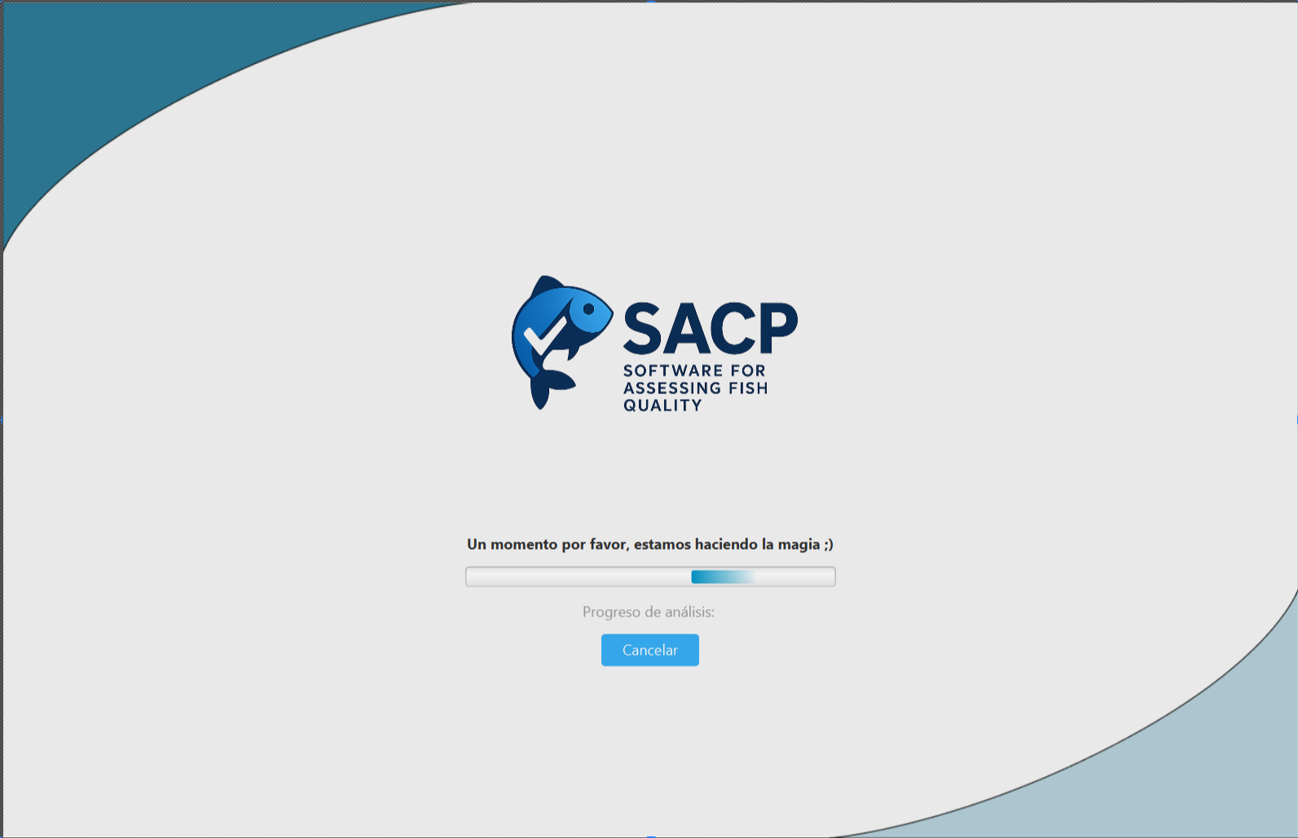

1. Con tus imágenes cargadas, presiona el botón **Comenzar análisis**.
2. El software procesará cada fotografía, segmentando la silueta del pez y midiendo parámetros relevantes.
3. Espera a que el proceso finalice(el tiempo depende de la cantidad de imágenes).

## **4. Consultar los Reportes**

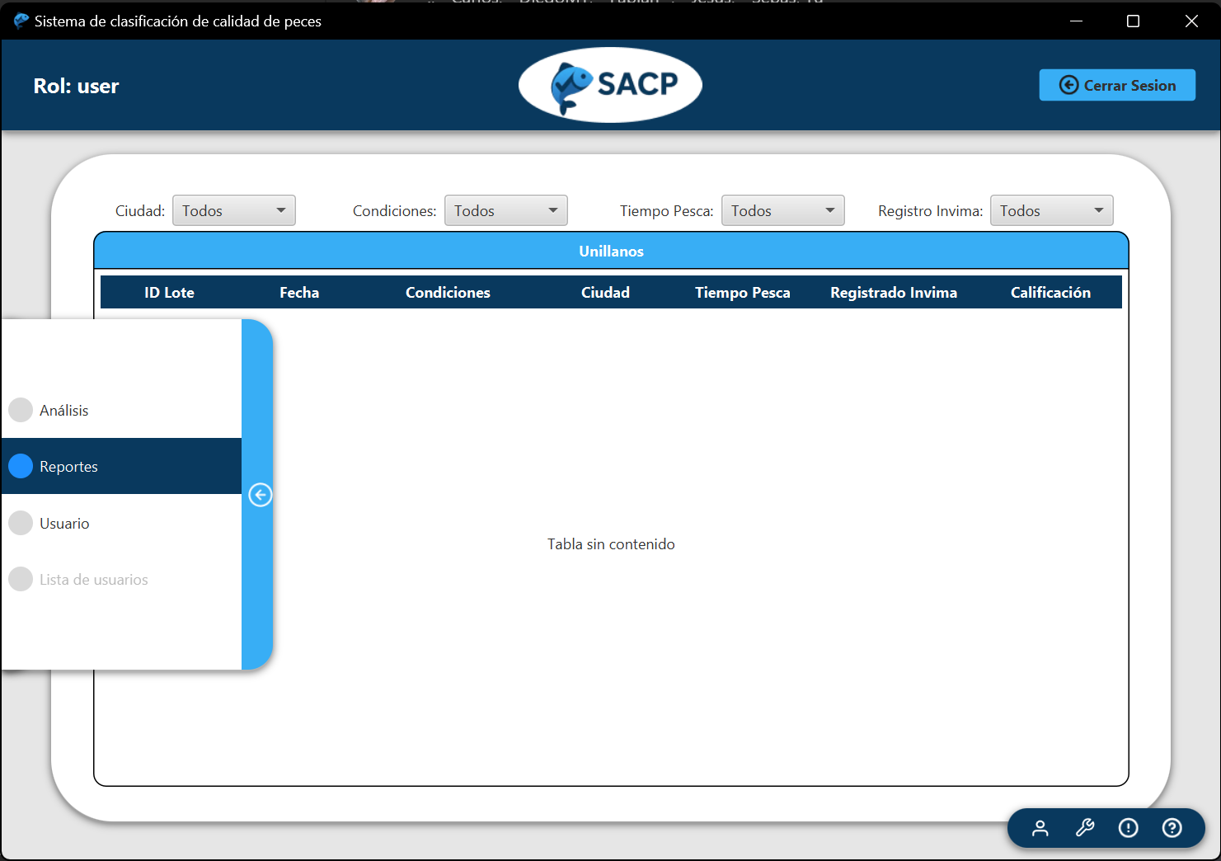

Al completar el análisis, dirígete al módulo **Reportes** desde el menú lateral.

1. Haz clic en **Reportes** para ver la lista de resultados.
2. Cada fila corresponde a una foto analizada y muestra:
   * **Id Lote**: id del lote analizado
   * **Fecha**: fecha del análisis del lote relacionado
   * **Condiciones**: condiciones del lote relacionado (refrigerado, no refrigerado, etc.)
   * **Ciudad**: ciudad del que proviene el lote
   * **Tiempo de pesca:** Corresponde al tiempo transcurrido desde el momento de pesca del lote.
   * **Registrado Invima:** Muestra si el lote está registrado, o no, en Invima
   * **Calificación**: Calificación promedio del lote asociado
3. Utiliza el botón **Filter** para refinar la búsqueda por especie, fecha o calificación.
4. Haz clic en el icono de tres puntos (⋯) para descargar o eliminar un reporte.

## **5. Interpretar Resultados y Recomendaciones**

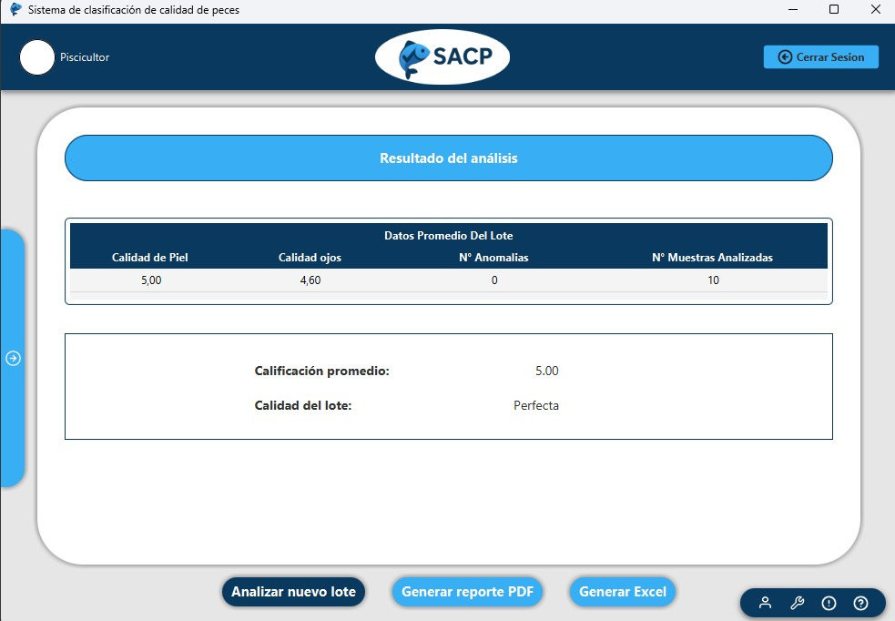

1. Una vez completado el análisis, se mostrará automáticamente la pantalla de **Resultado del análisis**.
2. En la parte superior aparece una tabla con los **Datos Promedio del Lote**, que incluye:

* Calidad de Piel
* Calidad de Ojos
* N.º de Anomalías
* N.º de Muestras Analizadas

1. Justo debajo, se presenta un resumen con:

**Calificación promedio:** Es el valor numérico global del lote.

**Calidad del lote:** Es la etiqueta textual (Alta, Media o Baja) asociada al puntaje.

**Escala de evaluación:** La **calificación máxima es 5**, que representa la calidad óptima.

1. Escala de evaluación:

* La **calificación máxima es 5**, que representa la calidad óptima.
* A medida que la calificación desciende (de 5 hacia 0), la calidad del lote disminuye.
* Esta calificación se obtiene del promedio de todos los peces analizados.

1. Interpretación de etiquetas:

* **Alta:** Calificación entre 4 y 5. El lote es de excelente calidad.
* **Media:** Calificación entre 2 y 3.5. Presenta algunas observaciones, pero es aceptable.
* **Baja:** Calificación menor a 2. Se identificaron varias deficiencias.

1. Tiene la opción de exportar el reporte generado a PDF o Excel con el fin de identificar los detalles encontrados. Si no lo exporta en el momento, puede hacerlo después desde el menú de reportes.

## 

## **6. Modificar información del usuario**

### 

### Si necesitas actualizar tus datos de acceso o información personal, sigue estos pasos:

### Desde el menú lateral o desde la barra de herramientas, selecciona la opción Usuario.

### Se mostrará tu perfil con tu información actual y los siguientes campos editables: correo electrónico, contraseña, etc.

### Realiza los cambios en los campos correspondientes.

### Haz clic en Guardar para aplicar las modificaciones.

### El sistema mostrará una confirmación de que los datos fueron actualizados exitosamente.

### **Apoyo y Contacto**

¿Requieres asistencia técnica, tienes preguntas sobre el funcionamiento del sistema o necesitas resolver algún inconveniente?

Nuestro equipo de soporte está disponible para ayudarte a resolver cualquier duda relacionada con el uso del software o la interpretación de los resultados.

Puedes comunicarte con nosotros a través de los siguientes canales oficiales:

* **Correo electrónico:** damachado@unillanos.edu.com
* **Línea de atención al usuario:** +57 320 8702533
* **Horario de atención: Lunes a viernes, de 8:00 a.m. a 5:00 p.m. (hora Colombia)**

**💡** Sugerencia: Al contactar a soporte, proporciona tu nombre de usuario, fecha del análisis y nombre del lote evaluado para una atención más ágil.

📣 ¡Gracias por utilizar el Sistema de Análisis de Calidad de Peces (SACP)!  
 Seguimos trabajando para brindarte herramientas eficientes que optimicen la gestión y calidad de tus peces.